作业7--指令系统

学院 信息学院 班级 计算机科学与技术 学号 20201050331 姓名 黄珀芝

1. 填空（20分）
2. 指令的一般格式由 操作码 和 地址码 组成。
3. 指令字长取决于 操作码的长度 、 操作码地址的长度 、 操作码地址的个数 。
4. 寻址方式分为 指令寻址 和 数据寻址 。
5. 操作数的真实地址称为 有效地址 ，它是由 寻址方式 和 形式地址 共同决定的。
6. 直接寻址的特点是，指令中的形式地址 A就是操作数的真实地址EA,即EA=A 。
7. 间接寻址的缺点在于 需要进行多次访存(一次的间接寻址就需要两次访存) ，致使指令执行时间延长。
8. 倘若指令字中的形式地址不直接指出操作数的地址，而是指出操作数有效地址所在的存储单元地址，即为 有效地址是由形式地址间接提供的,即为间接寻址,即EA=(A) 。
9. 指令编码中, 操作码用来指定 指令应执行的操作和应具有的功能 , n位操作码最多可以表示 2n 条指令。
10. 地址码表示 与操作数据相关的地址信息 ，以其数量为依据,可以将指令分为 零地址指令 ， 一地址指令 ， 二地址指令 ， 三地址指令 。

二、综合题（80分）

1. 指令格式如下所示, OP为操作码字段, 试分析指令格式特点. （5分）

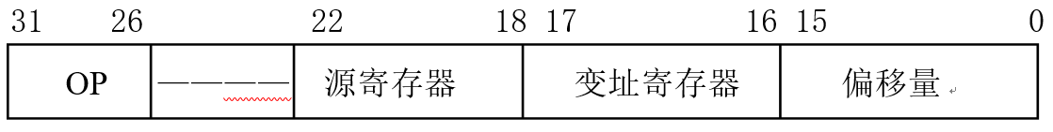

答：（1）操作码字段为6位，可指定2^6=64钟操作，即64条指令。

1. 单子长（32）二地址指令。
2. 一个操作数在原寄存器（共16个），另一个操作数在存储器中（由变址寄存器内容+偏移量决定），所以是RS型指令。

(4)这种指令结构用于访问存储器。

1. 假设机器字长16位, 有8个寄存器，主存容量为128K字节, 指令字长度为16位或32位, 共有128条指令, 设计计算机指令格式, 要求有直接、立即数、相对、基值、间接、变址六种寻址方式. （10分）

答：由已知条件，机器字长16位，主存容量128KB / 16= 64K字，因此MAR = 16位，共128条指令，故OP字段占7位。采用单字长和双字长两种指令格式，其中单字长指令用于算术逻辑和I / O类指令，双字长用于访问主存的指令。

寻址方式由寻址模式X定义如下：

X = 000 直接寻址 E = D（64K）

X = 001 立即数 D = 操作数

X = 010 相对寻址 E = PC + D PC = 16位

X = 011 基值寻址 E = Rb + D ，Rb =16 位

X = 100 间接寻址 E = （D）

X = 101 变址寻址 E = RX + D ，RX = 10位

1. 某指令字长16位，每个操作数的地址码为6位，设操作码长度固定，指令分为零地址、一地址和二地址三种格式。若零地址指令有M种，一地址指令有N种，则二地址指令最多有几种？若操作码位数可变，则二地址指令最多允许有几种？ （10分）

答：（1）若采用定长操作码时,二地址指令格式如下：

OP（4位）

A1（6位）

A2（6位）

（2）设二地址指令有K种,则：K=24-M-N，当M=1（最小值）,N=1（最小值）时,二地址指令最多有：Kmax=16-1-1=14种。

（3） 若采用变长操作码时,二地址指令格式仍如1）所示,但操作码长度可随地址码的个数而变.此时,K= 24 -（N/26 + M/212 ）；当（N/26 + M/212 ）-1时（N/26 + M/212 向上取整）,K最大,则二地址指令最多有：Kmax=16-1=15种（只留一种编码作扩展标志用.）

4. CPU有32个32位的通用寄存器，设计一种能容纳64中操作的指令系统。假设指令字长等于机器字长：（1）如果主存可直接或间接寻址，采用寄存器-存储器型指令，能直接寻址的最大存储空间是多少？画出指令格式并说明各字段的含义。

（2）在满足（1）的前提下，如果采用通用寄存器作基址寄存器，则上述寄存器-存储器指令的指令格式有何特点？画出指令格式并指出这类指令可访问多大的存储空间？（10分）

答：（1）如采用RS型指令，则此指令一定是二地址以上的地址格式，指令格式如下： OP（6位） R（5位） I(1位) A（20位） 操作码字段OP占6位，因为26>=64； 寄存器编号R占5位，因为25>=32；间址位I占1位，当I=0，存储器寻址的操作数为直接寻址，当I=1时为间接寻址；

形式地址A占20位，可以直接寻址220字。

（2）如采用基址寻址，则指令格式中应给出基址寄存器号，以指定哪一个通用寄存器用作基址寄存器。指令格式变为： OP（6位） 源R（5位） I（1位） X（1位） 目标R（5A（14位） 位） 增加寻址特征位X，当X=1时，以目标寄存器R作为基址寄存器进行基址寻址。

基址寻址可访问存储空间为：232字。

5.指令字长为12位，每个地址码为3位，采用扩展操作码的方式，设计4条三地址指令、16条二地址指令、64条一地址指令和16条零地址指令。画出3：6：9：12扩展图。（10分）

答：每个地址码为3位，三地址占12位，4条三地址指令的操作码为3位，编码为000-011；

二地址占8位，16条二地址指令的操作码为6位，编码为110000000-110111111

16条零地址指令的操作码为12位，编码为1110000000000-111000001111；

扩展图：

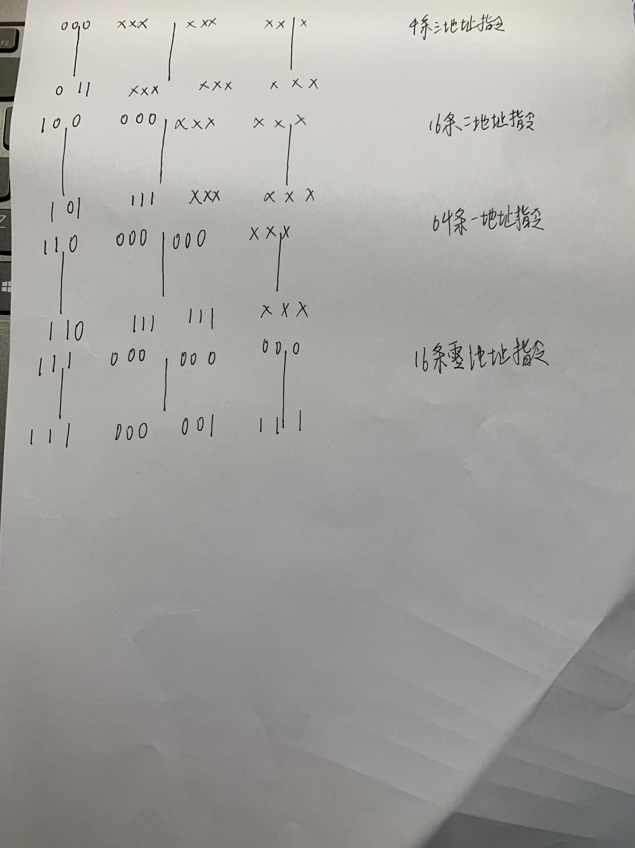

6．假设( R )=1000，（1000）=2000，（2000）=3000，（PC）=4000，问在以下寻址方式下访问到的操作数是什么？（10分）

（1）寄存器寻址 R 答：（1）1000

（2）寄存器间接寻址 （R） （2）2000

（3）直接寻址 1000 （3）2000

（4）存储器间接寻址 （1000） （4）3000

（5）相对寻址 -2000（PC） （5）30000

（6）立即数寻址 #2000 （6）2000

7．若某计算机数据线，地址线均是 8bit，有一条相对寻址的无条件转移指令存于内存的20H单元中，指令给出的位移量 D＝00010101B，设该指令占用2个字节， 试计算：

（1）取该指令时PC的内容；

（2）该指令执行结束时PC的内容。（5分）

答：（1）PC=20H

（2）Pc=PC+D+2=20H+2+00010101B=37H

8．某计算机指令格式如下：

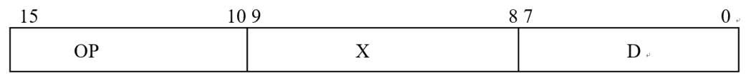

图中 X 为寻址特征位，且X＝0时不变址；X＝1时用变址寄存器X1 进行变址；X＝2时用变址寄存器X2 进行变址；X＝3时相对寻址，设（PC）＝1234H，（X1）＝0037H, (X2)=1122H，请确定下列指令的有效地址。

（1）4420H (2) 2244H (3) 1322H (4) 3521H (5) 6723H（10分）

答：（1）0020H (2)1166H (3)1256H (4)0058H (5)1257H

9.根据操作数所在位置，指出其寻址方式：

（1）操作数在寄存器中，为什么寻址方式？

（2）操作数地址在寄存器中，为什么寻址方式？

（3）操作数在指令中，为什么寻址方式？

（4）操作数地址在指令中，为什么寻址方式？

（5）操作数地址为某一寄存器中的内容与位移量之和，可以是什么寻址方式？（10分）

答：（1）寄存器寻址；

1. 寄存器间接寻址；
2. 立即寻址；
3. 直接寻址；
4. 基址寻址；